

Домашно 2
Да се построи къща е трудна задача, за която е необходимо голямо количество майстори със специфични знания. Така е и в света на KarelJ Robot. Използвайки знанията си за обектно-ориентирано програмиране, изрисувайте къща с помощта на KarelJ.

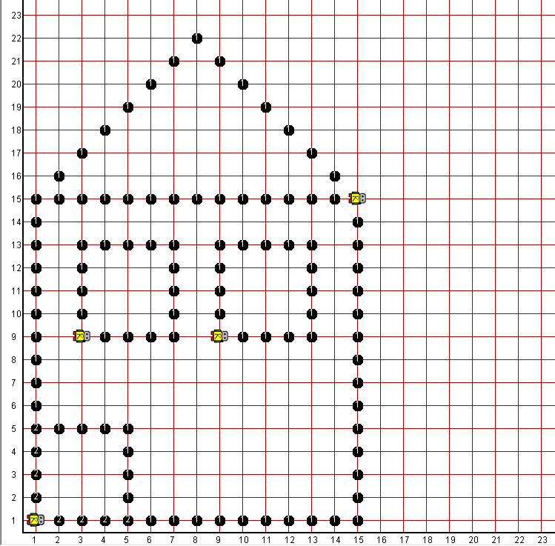

Указания:

Използвайте TDD където това е възможно!

- Създайте клас RightTurnerRobot, който наследява Robot (наследяване в java става с ключовата думичка extends).
- Създайте interface HouseBuilder, който да се имплементира от всички роботчета, които строят къщата. Интерфейса да има метод build().
- Създайте роботче MasonRobot, който наследява (extends) RightTurnerRobot и имплементира (implements) HouseBuilder. В метода си build() MasonRobot трябва да изрисува основата на къщата (основния квадрат, без покрива и прозорците).
- Създайте роботче RoofBuilder, който наследява RightTurnerRobot и имплементира HouseBuilder. В метода си build() този робот трябва да чертае покрива на къщата.
- Създайте робот WindowAndDoorBuilder, който наследява RightTurnerRobot и имплементира HouseBuilder. В метода си build() това роботче трябва да рисува прозорците и вратата.
- Създайте клас Runner с main метод, който създава инстанции на отделните роботчета и вика build()
Пример с RoofBuilder:
BuilderRobot roof = new RoofBuilder(15, 1);
roof.build();
- Можете да съберете всички роботчета в списък от тип HouseBuilder и с цикъл да извикате build метода на всеки от тях!

В папката 2-help-files-for-homework2 е сложен готов проект с изградена йерархия на описаните горе неща. Който се затруднява може да я използва като отправна точка. Препоръчвам сами да си изградите структурата, ако се затруднявате с някоя от ступките погледнете примерния проект.

